МИНИСТЕРСТВО НАУКИ И ВЫСШЕГО ОБРАЗОВАНИЯ РОССИЙСКОЙ ФЕДЕРАЦИИ

федеральное государственное автономное образовательное учреждение высшего образования

«САНКТ-ПЕТЕРБУРГСКИЙ ГОСУДАРСТВЕННЫЙ УНИВЕРСИТЕТ АЭРОКОСМИЧЕСКОГО ПРИБОРОСТРОЕНИЯ» (ГУАП)



КАФЕДРА ВЫЧИСЛИТЕЛЬНЫХ СИСТЕМ И СЕТЕЙ

Преподаватель

канд. техн. наук, доцент Л.Н. Бариков

Отчет

по лабораторной работе №1  
по дисциплине ИНФОРМАТИКА

на тему: «Поразрядные логические операции»

Работу выполнил

студент гр. 4143 А.И. Круглов

Санкт-Петербург

2022

**Вариант №18**

***Цель лабораторной работы:*** *изучение концепций и освоение технологии структурного программирования, приобретение навыков структурного программирования на языке Турбо Паскаль* ***простейших вычислительных задач****.*

***Задание на программирование:*** *используя технологию структурного программирования разработать линейную программу решения индивидуальной вычислительной задачи на поразрядные логические операции над машинными кодами.*

109 **AND** 18

109 **OR** -18

109 **SHR** 3

109 **OR** **NOT** -18 **AND** (**NOT** 58 **XOR** -65)

***Математическая модель***

1. Находим внутреннее представление используемых десятичных чисел. Для этого переводим их в двоичную форму и размещаем каждое в 1 байте.

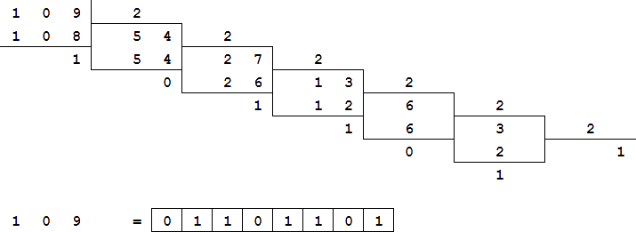

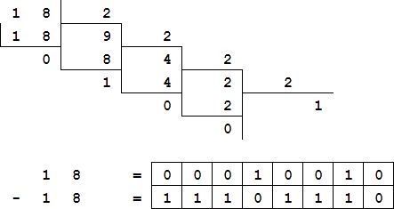

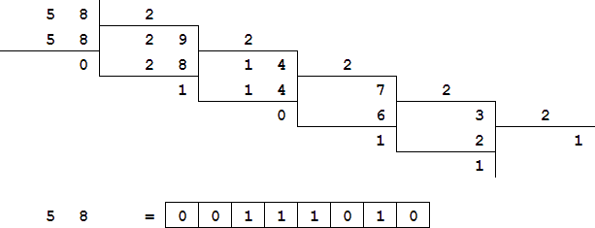

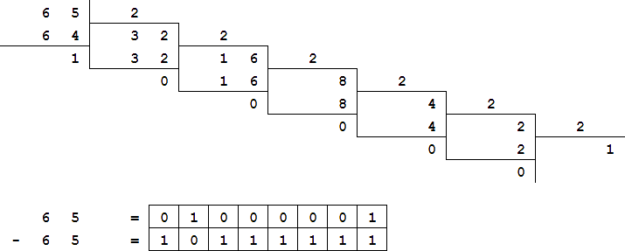

2. Выполняем поразрядные логические операции и переводим получившийся результат в десятичную форму.

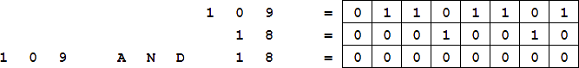

000000002 = 010

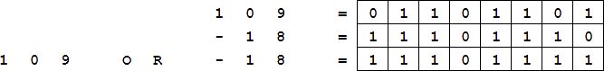

111011112 = 1×27 + 1×26 + 1×25 + 1×23 + 1×22 + 1×21 + 1×20 = 128 + 64 + 32 + 8 + 4 + 2 + 1 = 23910

**https://lh6.googleusercontent.com/AclkmOrVqQjPVnC8EN6YY79CzUG8Uaue7aISmDjeZI5pYkJN9-135_Mfz3kkbPo0g7rRDA3tl2ni9UK88a6Qbeb9afGmAgT9lFy79Ko4IcXs97hd3koAVTNd7TnXY8IkHe8Eksmi**

000011012 = 1×23 + 1×22 + 1×20 = 8 + 4 + 1 = 1310

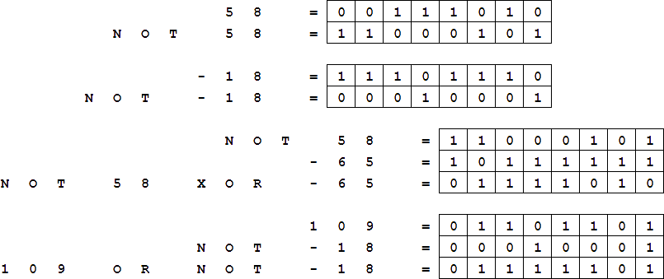

011111012 = 1×26 + 1×25 + 1×24 + 1×23 + 1×22 + 1×20 = 64 + 32 + 16 + 8 + 4 + 1 = 12510

***Текст программы***

Program Log_Oper;

{ Выполнение поразрядных логических операций над целыми числами }

Var

answer: Byte;

Begin

answer := 109 AND 18;

WriteLn('109 AND 18 = ', answer, ' (контр. значение 0)');

answer := 109 OR -18;

WriteLn('109 OR -18 = ', answer, ' (контр. значение 239)');

answer := 109 SHR 3;

WriteLn('109 >> 3 = ', answer, ' (контр. значение 13)');

answer := 109 OR NOT -18 AND (NOT 58 XOR -65);

WriteLn('109 OR NOT -18 AND (NOT 58 XOR -65) = ', answer, ' (контр. знач. 125)');

ReadLn;

End.

***Контрольные примеры***

